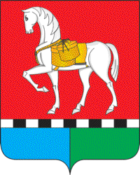
АДМИНИСТРАЦИЯ МУНИЦИПАЛЬНОГО ОБРАЗОВАНИЯ
«КОНОШСКОЕ»

Р А С П О Р Я Ж Е Н И Е

от 05 октября 2021 г. № 832

пос. Коноша Архангельской области

О внесении изменений в сводную бюджетную роспись
МО «Коношское» на 2021 год

П.1. Увеличить сумму расходов, по статье КБК:

903 0203 1200051180 247 – 8 280 руб. 01 коп. (Закупка энергетических ресурсов)
903 0502 0150013580 244 – 203 395 руб. 90 коп. (Прочая закупка товаров, работ и услуг)
903 0502 0150013580 247 – 116 149 руб. 74 коп. (Закупка энергетических ресурсов)
903 0801 01700S8310 611 – 2 руб. 15 коп. (Субсидии бюджетным учреждениям на финансовое обеспечение государственного (муниципального) задания на оказание государственных (муниципальных) услуг (выполнение работ))

П.2. Уменьшить сумму расходов, по статье КБК:

903 0104 1200010010 244 - 203 395 руб. 90 коп. (Прочая закупка товаров, работ и услуг)
903 0104 1200010010 247 – 116 149 руб. 74 коп. (Закупка энергетических ресурсов)
903 0203 1200051180 244 – 8 280 руб. 01 коп. (Прочая закупка товаров, работ и услуг)
903 0503 0160013640 244 – 2 руб. 15 коп. (Прочая закупка товаров, работ и услуг)

Глава администрации

МО «Коношское» А.Н.Денисов

